Составила : Приходько Т.Ю. , МОУ СОШ № 6, г.Копейск
Математические задания развивающего характера:

Найди результат, пользуясь решенным примером:
3+4=7 3+5= 3+6= 3+7= 3+8= 3+9=
Исключение лишнего
Например,
1.Сумма, разность, множитель, частное
2. 9, 12, 8, 15
3.см, дм, м2, км.
Игра “Веселый счет”.
а) Назови и покажи все числа от 0 до 10 по порядку. Затем назови и покажи все числа от10до 0.
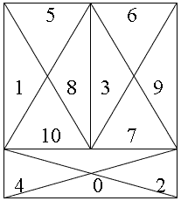
б) Поставь номера точек со 2-го по 36-й. Соедини точки. Отгадай и напиши, что выросло в лесу.
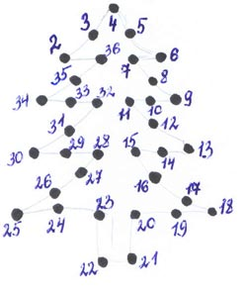
в) Соедини цветным карандашом точки в порядке возрастания, присчитывая по 5.
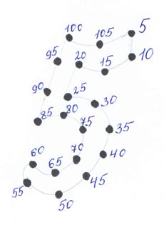
Арифметические диктанты.
Учитель: Сейчас я буду читать арифметические задачи. Вы должны решать их в уме. Получаемые вами числа также надо держать в уме. Результаты вычислений запишите только тогда, когда я скажу: “Пишите”.
а) Даны два числа: 6 и 3. Сложите первое число и второе... и от полученного числа отнимите 2... Затем отнимите еще 4...Запишите результат. (3)
б) Даны два числа: 15 и 23. Первую цифру второго числа прибавьте к первой цифре первого числа... отнимите от полученного числа 2..., а теперь прибавьте 7... Запишите результат. (8)
в) Даны два числа: 27 и 32. Первую цифру второго числа умножьте на первую цифру первого числа... и от полученного произведения отнимите вторую цифру второго числа... Запишите результат. (4)
г) Игра “Угадай задуманное число”. Задумайте число до 10. Умножьте его на 5, прибавьте к полученному произведению задуманное число. Дети по цепочке говорят, сколько получилось. Учитель называет задуманное число. После игры можно объяснить прием вычисления (ответ делим на 6 и получаем задуманное число).
д) Делиться – не делиться. Учитель называет различные числа, а ученики поднимают руку, если число делиться, например, на 3 (на 4, 5, 6 и т.д.) без остатка.
Перепутанные линии.
– Проследите глазами путь от цифр к буквам, и вы узнаете тему нашего урока.
а) Расставить числа в порядке убывания.
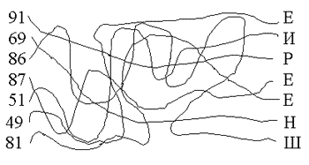
б) Расставить числа в порядке возрастания.
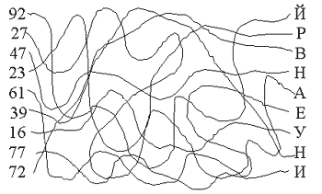
– Получили тему урока: “Решение уравнений”.
в) Проверь, знает ли Незнайка таблицу умножения.
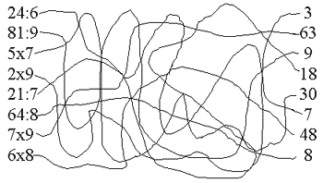
Путешествие по клеткам.
Дети рисуют в тетради квадрат со стороной 4 клеточки.
*
В оговоренной клеточке поставим точку – исходный пункт работы. Ученик или учитель говорит, как по полю двигается фишка, а остальные, не прикасаясь рукой к таблице, лишь глазами отслеживают ее путь. Проделываем 5–6 ходов до остановки. Затем, где остановилась фишка, пишем число или рисуем фигуру.
Или можно начертить квадрат со стороной 3 клетки. Проделать следующие ходы:
*
- 1 клетка вниз, 1 вправо, 1 вверх, 2 влево, 1 вверх, 1 вправо – поставьте цифру 2;
- 2 клетки вниз, 1 влево, 2 вверх, 2вправо, 2 вниз – поставьте цифру 3;
- 2 клетки влево, 1 вверх, 2 вправо, 1 вниз, 2 влево – поставьте цифру 2;
- 1 клетка вправо, 2 вверх, 1 вправо, 1 вниз, 1 влево, 1вниз, 1 влево, 2 вверх – поставьте цифру 3;
- 2 клетки вправо, 2 вниз, 1 вверх, 2 влево – поставьте цифру 4.
Получился квадрат:
3 | 2
4
2 |  | 3
Задание: Составьте “магический квадрат”, используя числа 2, 3, 4.
Графические диктанты (рисование по клеточкам).
а) От исходной точки 3 клетки вверх, 1 вправо, 1 вверх, 2 вправо, 1 вверх, 2 вправо, 2 вниз, 1 вправо, 1 вниз, 5 вправо, 1 вниз, 2 вправо, 3 вниз, 1 влево, 2 вверх, 1 влево, 3 вниз, 3 влево, 1 вверх, 1 вправо, 1 вверх, 3 влево, 2 вниз, 3 влево, 1 вверх, 1 вправо, 5 вверх, 1влево, 1 вниз, 1 влево, 2 вниз, 1 влево.
Игра “Хлопки”.
Для запоминания таблицы умножения на 3 можно провести такую игру. Дети хором считают от 1 до 30,но вместо чисел, которые делятся на 3, хлопают в ладоши. Затем одного ученика можно попросить назвать все числа, которые не были названы хором.
Лабиринты.
Они могут обычные, степень трудности продвижения по которым, определяется длиной пути, количеством встречающихся тупиков, входов и выходов.
– Помоги бегуну добраться до финиша. Для этого решай примеры, находя верный ответ, и двигайся дальше, показывая свой путь стрелочками.
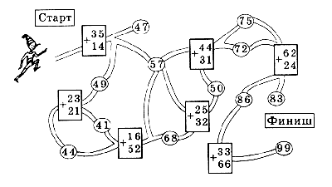

Работа с геометрическим материалом.
– Выпиши все треугольники и четырехугольники, которые ты видишь на фигурах.
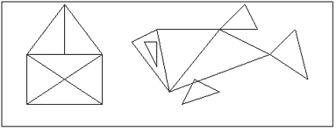
Расставление математических знаков
а)
1 ... 2 ... 3 ... 4 ... 5 = 4
1 ... 2 ... 3 ... 4 ... 5 = 5
1 ... 2 ... 3 ... 4 ... 5 = 10
1 ... 2 ... 3 ... 4 ... 5 = 12
1 ... 2 ... 3 ... 4 ... 5 = 41
б)
600 ... 40 ... 20 ... 8 = 668
600 ... 40 ... 20 ... 8 = 612
600 ... 40 ... 20 ... 8 = 548
600 ... 40 ... 20 ... 8 = 308
600 ... 40 ... 20 ... 8 = 298
600 ... 40 ... 20 ... 8 = 7200
600 ... 40 ... 20 ... 8 = 24028
600 ... 40 ... 20 ... 8 = 23240
Поиск темы урока.
– Тема урока спрятана в цепочке букв. Внимательно рассмотрите цепочку, найдите в ней слоги между буквами В и О, Ж и С.
КЛТВУМОПМУЖНОСВЖЕОБСНИЖОЕВЛКЦ (УМНОЖЕНИЕ)
3. Просматривая каждую строчку, попытайся обнаружить среди случайных букв слова.
а)
МКВАДРАТОРОИТРЕУГОЛЬНИКПМ
ПИАЛПРЯМОУГОЛЬНИКФСП
б)
ИОХПСДПЛЮСЯЗВЕЛМИНУС
Запоминание числового ряда
Дан ряд чисел: 4, 5, 7, 8, 9, 1, 3, 2. Дети в течение 6–10 секунд смотрят на них. Затем карточки с числами закрываю и задаю вопросы:
- Какие цифры вы запомнили?
- Назови соседей 5? 7? 3?
- Сколько всего цифр выставлено на наборном полотне?
- Какие две первые?
- Три последние?
Игра “Заметь все”.
На наборном полотне выставляю в один ряд 7–8 картинок с изображением предметов (мяч, гриб, пирамида...). Предлагаю детям рассмотреть предметные картинки. Время не более 10 секунд. Затем предметные картинки закрываю и предлагаю детям перечислить их, назвать последовательность. Меняю местами 2–3 картинки и спрашиваю, что изменилось на наборном полотне. Убираю одну из картинок и спрашиваю, какая картинка исчезла, прошу описать ее.
Эту игру можно проводить и с геометрическими фигурами. Ученикам задаю соответствующие вопросы: Сколько фигур? Какого они цвета? В какой последовательности изображены? Прошу каждого ученика расположить эти фигуры на столе, используя для этого счетный материал.
а) Сколько здесь, каких цифр? Какое получиться число, если сложить их?
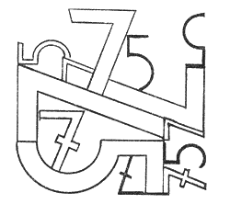
б) Нарисуй еще одну цифру. Сумма чисел на картинке должна равняться 25.
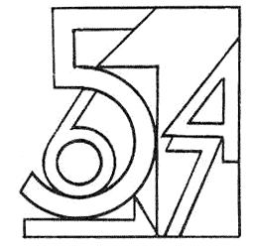
в) Какое число надо прибавить к сумме этих семерок, чтобы получилось 50?
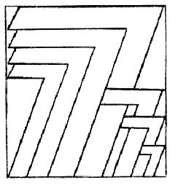
г) Среди этих чисел не хватает одного. Назови его.
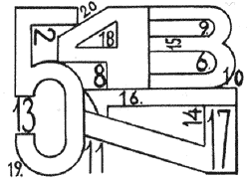
При закреплении таблицы умножения и деления
а) У учителя картонный круг, который с одной стороны – красного цвета, с другой – синего. На обеих сторонах круга написано, например, число 5. Если учитель показывает круг красной стороной, и называет любое число, например 3, то дети должны умножить (5x3). А если учитель покажет круг синей стороной, то названное им число дети должны разделить на 5.
б) Упражнение “Ладонь – кулак”. Руки на столе, поочередно одну разжимаем, другую – в кулак. При этом одновременно спрашивается таблица умножения.
в) Перед вами 3 ряда чисел. В первом из них подчеркните все числа, кратные 9, во втором – кратные 4, в третьем – кратные 3. На выполнение задания дается 15 сек.
42 15 45 24 78 36 54 73 32 18
44 65 74 16 52 44 21 24 12 14
43 36 32 54 10 48 17 21 33 62
Кто быстрее?
Перед вами ряд цифр, записанных вразнобой, без какой-либо системы. Ваша задача – как можно быстрее выписать их в тетрадь в порядке возрастания. Кто быстрее?
25 1 7 36 15 4 8
14 2 17 9 54 48
11 13 27 45 18 63
Поиск слагаемых
В каждом из трех приведенных ниже рядов чисел вам необходимо подчеркнуть по 3 таким образом, чтобы в сумме они давали число, которое подчеркнуто.
4 9 13 15 7 18 24
3 8 5 13 16 14 30
21 17 15 9 12 20 48
Продолжи числовые ряды:
28, 27, 24, 23, 20, 19...
2, 6, 18, 54...
8, 3, 9, 4, 10, 5...
35, 7, 42, 6, 49...
1, 3, 4, 7, 11, 18..
Закрась фигурки, в которых получается:
число 5 – зеленым цветом,
число 6 – синим цветом,
число 7 – красным цветом.
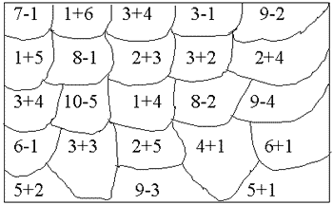
Лабиринты.
а) Пройди по клеточкам так, чтобы набрать 25 очков.
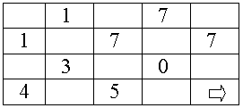
б) Пройди путь от вершины пирамиды к ее основанию, переходя из каждой клетки в одну из двух, расположенных под ней, и набери по дороге сумму 36.
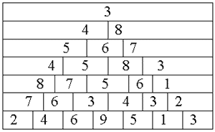
Весёлый счет:
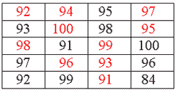
- Назови и покажи все числа от 91 до 100 , написанные черным цветом; затем красным цветом.
- Назови и покажи все числа от 100 до 91, написанные красным цветом, затем – черным цветом.
- Назови и покажи числа от91 до 100 одновременно, написанные черным и красным цветом (и в обратном порядке).
- Назови и покажи все числа от 91 до 100, написанные черным цветом и одновременно все числа от100 до 91, написанные красным цветом (и наоборот).
Выполнять задание по таблице дети могут в паре: один ученик выполняет задание, другой его контролирует, затем меняются ролями.
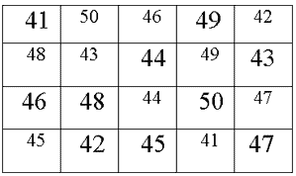
1 | 2 | 7 | 10
9 | 5 | 4 | 6
10 | 7 | 2 | 9
3 | 5 | 1 | 8
4 | 8 | 3 | 6
По данным таблицам можно работать как с предыдущей.

Количество чисел
Дается группа однозначных чисел, в которой некоторые числа встречаются один раз, другие два раза, а есть числа, которые встречаются три раза. Нужно устно найти:
- сумму чисел, которые встречаются 2–3 раза, и записать ее в первом квадрате;
- сумму чисел, встречающихся в записи один раз, и записать во втором квадрате;
- разность чисел, записанных в первом и во втором квадратах, и записать ее в третьем квадрате.
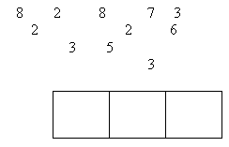
Задачки в стихах (кроме способностей переключать и распределять внимание, эти задачи развивают объем внимания).
а)
В нашем классе два Ивана,
Две Татьяны, две Светланы,
Три Катюши, три Галины,
Пять Андреев, Три Полины,
Восемь Львов, четыре Саши,
Пять Ирин и две Наташи.
И всего один Виталий.
Сколько всех вы насчитали?
Повторяем задачу, а дети считают и записывают результат.
Вот отметки по контрольной:
Получили “пять” все Саши,
Иры, Кати и Наташи.
Сколько ребят получили “5”?
По четверке – Тани, Гали,
Львы, Полины и Виталий.
– Сколько ребят получили “4”?
Остальные все Иваны,
Все Андреи и Степаны
Получили только “тройки”.
– Сколько ребят получили “3”? А кому достались “двойки”?
б)
По тропинке вдоль кустов
Шло 11 хвостов.
Сосчитать я также смог
Что шагало 30 ног.
Это вместе шли куда-то
Петухи и поросята.
А теперь вопрос таков:
Сколько было петухов?
И узнать я был бы рад,
Сколько было поросят?
Ты сумел найти ответ?
До свиданья, всем привет!
в)
К двум зайчатам в час обеда
Прискакали 3 соседа.
В огороде зайцы сели
И по три морковки съели.
Кто считать ребята, ловок,
Сколько съедено морковок?
г)
Сидят рыбаки, стерегут поплавки.
Рыбак Корней поймал тринадцать окуней.
Рыбак Евсей – четырех карасей.
А рыбак Михаил двух сомов изловил.
Сколько рыб рыбаки натаскали из реки?
д)
Как-то рано поутру
Птицы плавали в пруду.
Белоснежных лебедей
Втрое больше, чем гусей,
Уток было восемь пар –
Вдвое больше, чем гагар.
Сколько было птиц всего,
Если нам еще дано,
Что всех уток и гусей
Столько, сколько лебедей?
Вместо цифр- буквы
Вместо букв поставьте цифры так, чтобы вычисления были верными. Помните, что одинаковые буквы означают одинаковые цифры.
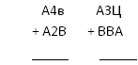

Преобразование тренировочных упражнений в творческие
(Пример. 17х4.Что можно узнать из этой записи? (17х4 = 68, 4х17 = 68, 17х4 = 4х17, 68:4 = 17, 68:17 = 4…).

Сравнение чисел
Сравни числа, записанные в первой и второй строчках. Сумма чисел в первой строчке рана 27. Как быстро можно найти сумму чисел записанных во второй строчке?
2 3 4 5 6 7
12 13 14 15 16 17

Нестандартные задачи
- В коробке лежат 5 карандашей: 2 синих и 3 красных. Сколько карандашей надо взять из коробки, не заглядывая в не, чтобы среди них был хотя бы 1 красный карандаш?
- Батон разрезали на 3 части. Сколько сделали разрезов?
- Бублик разрезали на 4 части. Сколько сделали разрезов?
- Четыре мальчика купили 6 тетрадей. Каждому мальчику досталось не меньше одной тетради. Мог ли купить какой – нибудь мальчик 3 тетради?
- Бревно длиной 12см распилили на 6 разных частей. Сколько распилов сделали?

Расшифруйте примеры. (каждый значок – одно и тоже число)

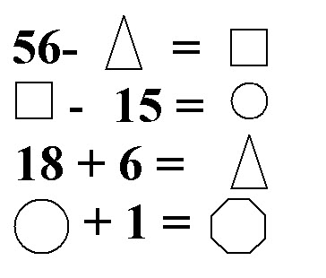

Подставить в «окошки» числа

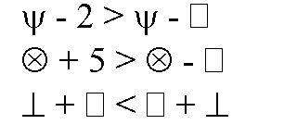

Решите волшебные примеры.

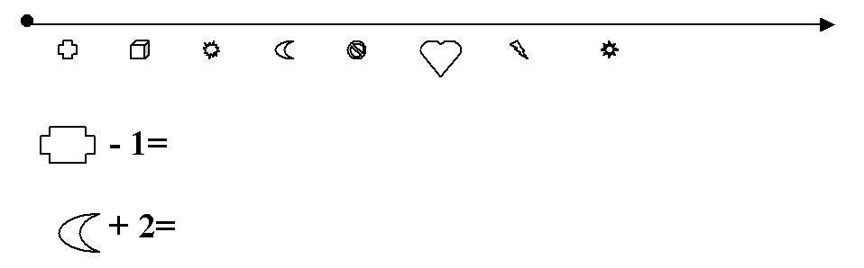

Найдите лишнее число.

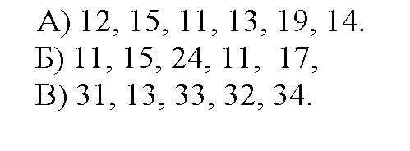

Заполните пустые клеточки таблиц.

